關港貿XML訊息建置指引
(簽審)

NX903
錯誤或異常通知訊息

訊息類別：RES-IM1-WCO DM 3.0
版 本：R-00-03
副 版 本：01
修訂日期：103.08.04
制定機構：財政部關務署

修訂表：
版本 | 日期 | 修改摘要 | 修訂人 | 備註
D-00-01 | 99.11.20 | 首次發行 | 資料調和組
D-00-02 | 99.12.23 | 依審查意見修改 | 資料調和組
D-00-03 | 100.01.27 | 依審查意見修改 | 資料調和組
D-00-04 | 100.02.18 | 依審查意見修改 | 資料調和組
D-00-05 | 100.06.13 | 草案版 | 資料調和組
D-00-06 | 100.09.07 | 草案版 | 資料調和組
D-00-07 | 100.12.07 | 草案版（依100.11.29-100.12.02公開版審查會紀錄修改） | 資料調和組  業務整合組
R-00-01 | 100.12.16 | 公開版（依100.12.13「關港貿訊息建置指引」及「關港貿作業代碼」說明會紀錄修改） | 資料調和組  業務整合組
R-00-02 | 101.05.23 | 修改日期與時間相關之資料項目備註 | 資料調和組  業務整合組 | 2012-02-08~09 MIG業者說明會
R-00-03 | 102.06.26 | 「錯誤種類代碼」新增錯誤代碼：  2：交易夥伴代碼不存在  3：憑證不存在  4：驗章錯誤  5：憑證名稱與交易夥伴代碼不一致 | 資料調和組  業務整合組
R-00-03-01 | 103.08.04 | 「錯誤種類代碼」新增  參照關港貿作業代碼--061_錯誤或異常通知代碼 | 通關業務組  關務資訊組 | 2014-08-01通關業務組簽註
R-00-03-01 | 103.08.04 | 訊息名稱由「格式錯誤通知訊息」改為「錯誤或異常通知訊息」 | 通關業務組  關務資訊組 | 2014-08-01通關業務組簽註

目錄
頁碼
壹、訊息功能說明 1
貳、訊息類別圖 3
參、訊息架構圖 5
肆、訊息樹狀圖 7
伍、資料項目使用說明 9
陸、XML訊息範例 17
柒、代碼表 19
捌、資料項目表 21

圖目錄
頁碼
圖 1 訊息類別圖 3
圖 2 訊息架構圖 5

壹、訊息功能說明
（一） 收送對象
訊息發送方：原訊息接收方
訊息接收方：原訊息發送方
（二） 功能說明
「錯誤或異常通知訊息(NX903)」(以下簡稱本訊息)係應用於任何訊息之接收方，在接收訊息並檢查訊息語法後，如訊息驗證有誤，則應用本訊息回覆錯誤原因予原訊息發送方，以供原訊息發送方針對錯誤原因更正後重傳。
當以「單證合一進口報單(NX5105)」同時申辦通關與簽審作業時，
若訊息驗證有誤，如缺少簽審資料段、訊息編號重複、報單初審彙整中重複申報、機關系統異常或維護中等則應用本訊息回覆錯誤原因予原訊息發送方。

貳、訊息類別圖

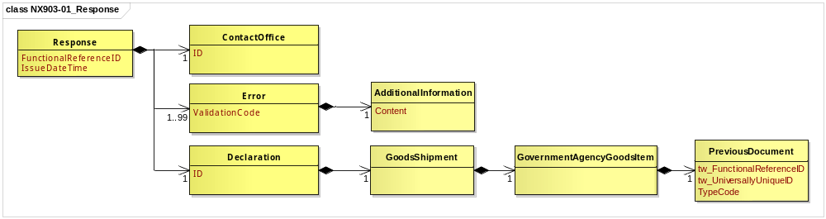
圖 1 訊息類別圖

參、訊息架構圖
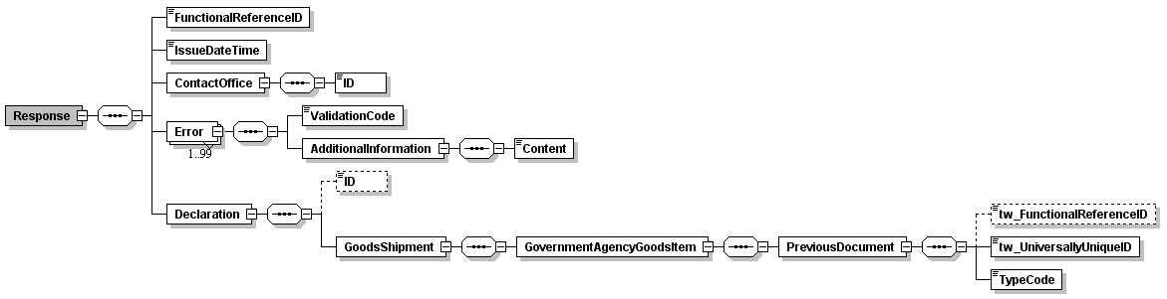
圖 2 訊息架構圖
接圖4

肆、訊息樹狀圖
NX903錯誤或異常通知訊息
迴圈 | M/C | WCO/TW Class ID | WCO/TW  ID | XML Tag Name | 中文名稱
1 | M | 07B |  | Response
1 | M |  | D026 | |_ FunctionalReferenceID | 訊息編號
1 | M |  | D029 | |_ IssueDateTime | 通知日期與時間
1 | M | 35A |  | |_ ContactOffice
1 | M |  | G002 | | |_ ID | 通知方代碼
1..99 | M | 53A |  | |_ Error
1 | M |  | 377 | | |_ ValidationCode | 錯誤種類代碼
1 | M | 03A+ |  | | |_ AdditionalInformation
1 | M |  | 105 | | |_ Content | 說明
1 | M | 42A |  | |_ Declaration
0..1 | C |  | D014 | |_ ID | 報單號碼
1 | M | 67A |  | |_ GoodsShipment
1 | M | 68A |  | |_ GovernmentAgencyGoodsItem
1 | M | 99A |  | |_ PreviousDocument
0..1 | C |  | D026* | |_ tw_FunctionalReferenceID | 原訊息編號
1 | M |  | TW130 | |_ tw_UniversallyUniqueID | 原訊息UUID
1 | M |  | D019 | |_ TypeCode | 原訊息類別

伍、資料項目使用說明

<Response>
Response |  |  |  |  | M | 1
功能說明 | Details of the response message
資料項目 | M/C | Data  Type | 長度 | 備註
<FunctionalReferenceID>  Message identifier  訊息編號 | M | Identifier | an..20
<IssueDateTime>  Date and time of notification  通知日期與時間 | M | Date Time | an14 | 年(西元) - 4碼  月 - 2碼  日 - 2碼  時(24小時制) - 2碼  分 - 2碼  秒 - 2碼
<ContactOffice> | M | Aggregate
<Error> | M | Aggregate
<Declaration> | M | Aggregate
【說明】：
- <FunctionalReferenceID>表示訊息之辨識碼。由系統自動產生，為唯一辨識碼，不可重覆。
- <IssueDateTime>表示將相關訊息通知連線業者之日期與時間。此資料項目表示發出此通知訊息之日期與時間。
【範例】：

<Response>
<FunctionalReferenceID>345030000G1106120001</FunctionalReferenceID>

<IssueDateTime>2011-06-12T12:01:01</IssueDateTime>
</Response>

<ContactOffice>
ContactOffice |  |  |  |  | M | 1
Response/ContactOffice
功能說明 | Identifies the location of a government agency contact office
資料項目 | M/C | Data  Type | 長度 | 備註
<ID>  Notifier identification  通知方代碼 | M | Identifier | an..17
【說明】：
- <ID>表示通知方之唯一代碼。
【範例】：

<ContactOffice>
<ID>345030000G</ID>

</ContactOffice>

<Error>
Error |  |  |  |  | M | 1..99
Response/Error
功能說明 | Details to identify data validation errors
資料項目 | M/C | Data  Type | 長度 | 備註
<ValidationCode>  Error type, coded  錯誤種類代碼 | M | Code | an1 | 參照關港貿作業代碼--061_錯誤或異常通知代碼
<AdditionalInformation> | M | Aggregate
【說明】：
- 本組合資料元至少1次，最多可重覆99次。
- <ValidationCode>表示格式錯誤種類之代碼。
【範例】：

<Error>
<ValidationCode>1</ValidationCode>

</Error>

<AdditionalInformation>
AdditionalInformation |  |  |  |  | M | 1
Response/Error/AdditionalInformation
功能說明 | Special request to government from Declarant to take or not to take action
資料項目 | M/C | Data  Type | 長度 | 備註
<Content>  Description  說明 | M | Text | an..512
【說明】：
- <Content>表示其他補充說明。
【範例】：

<AdditionalInformation>

<Content>

XML does not match with schema! Line:11 Column:43 cvc-minLength-valid: Value '' with length = '0' is not facet-valid with respect to minLength '1' for type 'AddressType'.

</Content>

</AdditionalInformation>

<Declaration>
Declaration |  |  |  |  | M | 1
Response/Declaration
功能說明 | Any statement or action, in any form prescribed or accepted by the Governmental Agency, giving information or particulars required by the Governmental Agency
資料項目 | M/C | Data  Type | 長度 | 備註
<ID>  Goods declaration number  報單號碼 | C | Identifier | an14
<GoodsShipment> | M | Aggregate
【說明】：
- <ID>表示海關受理貨物申報之收單號碼。
【範例】：

<Declaration>
<ID>AA 0010800135</ID>

</Declaration>

<GoodsShipment>
GoodsShipment |  |  |  |  | M | 1
Response/Declaration/GoodsShipment
功能說明 | Details about the movement and the handling of goods shipped together on one or more means of transport between original consignor and final consignee
資料項目 | M/C | Data  Type | 長度 | 備註
<GovernmentAgencyGoodsItem> | M | Aggregate

<GovernmentAgencyGoodsItem>
GovernmentAgencyGoodsItem |  |  |  |  | M | 1
Response/Declaration/GoodsShipment/GovernmentAgencyGoodsItem
功能說明 | Goods item as declared to Government Agency
資料項目 | M/C | Data  Type | 長度 | 備註
<PreviousDocument> | M | Aggregate

<PreviousDocument>
PreviousDocument |  |  |  |  | M | 1
Response/Declaration/GoodsShipment/GovernmentAgencyGoodsItem/PreviousDocument
功能說明 | Information relating to the previous document
資料項目 | M/C | Data  Type | 長度 | 備註
<tw_FunctionalReferenceID>  Original message identifier  原訊息編號 | C | Identifier | an..20
<tw_UniversallyUniqueID>  Original message UUID  原訊息UUID | M | Identifier | an..64
<TypeCode>  Original message type  原訊息類別 | M | Code | an..8
【說明】：
- <tw_FunctionalReferenceID>表示原傳送訊息之辨識碼。
- <tw_UniversallyUniqueID>表示原傳送訊息MessageHeader組合資料元訊息識別碼之UUID。
- <TypeCode>表示原傳送訊息之名稱。
【範例】：

<PreviousDocument>
<tw_FunctionalReferenceID>23322708001106070000</tw_FunctionalReferenceID>

<tw_UniversallyUniqueID>565384fe-8b24-11d9-babb-d0a9f09358b7

</tw_UniversallyUniqueID>
<TypeCode>NX301</TypeCode>
</PreviousDocument>

陸、XML訊息範例
此訊息範例為動植物防疫檢疫局發出之格式錯誤通知。主要內容如下：
表頭資料：

訊息編號 | ：345030000G1106120001
通知日期與時間 | ：西元2011年06月12日12時01分01秒  (2011-06-12T12:01:01）
通知方代碼 | ：345030000G
報單號碼 | ：AA 0011123476
原訊息編號 | ：23322708001106120001
原訊息類別 | ：NX401
原訊息UUID | ：565384fe-8b24-11d9-babb-d0a9f09358b7
錯誤種類代碼 | ：1
說明 | ：XML does not match with schema! Line:11 Column:43 cvc-minLength-valid: Value '' with length = '0' is not facet-valid with respect to minLength '1' for type 'AddressType'.
報單號碼 | ：AA 0011123476
原訊息編號 | ：23322708001106120001
原訊息類別 | ：NX401
原訊息UUID | ：565384fe-8b24-11d9-babb-d0a9f09358b7

<?xml version="1.0" encoding="UTF-8"?>
<Response xsi:schemaLocation=" urn:wco:datamodel:TW:NX903:R-00-03 ../maindoc/NX903.xsd" xmlns=" urn:wco:datamodel:TW:NX903:R-00-03" xmlns:xsi="http://www.w3.org/2001/XMLSchema-instance">
<FunctionalReferenceID>345030000G1106120001</FunctionalReferenceID>
<IssueDateTime>2011-06-12T12:01:01</IssueDateTime>
<ContactOffice>
<ID>345030000G</ID>
</ContactOffice>
<Error>
<ValidationCode>1</ValidationCode>
<AdditionalInformation>
<Content>XML does not match with schema! Line:11 Column:43 cvc-minLength-valid: Value '' with length = '0' is not facet-valid with respect to minLength '1' for type 'AddressType'.</Content>
</AdditionalInformation>
</Error>
<Declaration>
<ID>AA 0011123476</ID>
<GoodsShipment>
<GovernmentAgencyGoodsItem>
<PreviousDocument>
<tw_FunctionalReferenceID>23322708001106120001
</tw_FunctionalReferenceID>
<tw_UniversallyUniqueID>
565384fe-8b24-11d9-babb-d0a9f09358b7
</tw_UniversallyUniqueID>
<TypeCode>NX401</TypeCode>
</PreviousDocument>
</GovernmentAgencyGoodsItem>
</GoodsShipment>
</Declaration>
</Response>

此訊息範例為業者傳送申辦通關與簽審作業之單證合一進口報單時，若動植物防疫檢疫局系統異常，暫停提供服務。單一窗口發出之錯誤或異常通知訊息，告知業者。主要內容如下：
表頭資料：

訊息編號 | ：201408070101120101000001
通知日期與時間 | ：西元2014年08月07日12時01分01秒  (2014-08-07T12:01:01）
通知方代碼 | ：03732205
報單號碼 | ：AA 0011123476
原訊息類別 | ：NX5105
原訊息UUID | ：565384fe-8b24-11d9-babb-d0a9f09358b7
錯誤種類代碼 | ：9
說明 | ：動植物防疫檢疫局系統異常

<?xml version="1.0" encoding="UTF-8"?>
<Response xsi:schemaLocation=" urn:wco:datamodel:TW:NX903:R-00-03 ../maindoc/NX903.xsd" xmlns=" urn:wco:datamodel:TW:NX903:R-00-03" xmlns:xsi="http://www.w3.org/2001/XMLSchema-instance">
<FunctionalReferenceID>201408070101120101000001</FunctionalReferenceID>
<IssueDateTime>2014-08-07T12:01:01</IssueDateTime>
<ContactOffice>
<ID>03732205</ID>
</ContactOffice>
<Error>
<ValidationCode>9</ValidationCode>
<AdditionalInformation>
<Content>動植物防疫檢疫局系統異常</Content>
</AdditionalInformation>
</Error>
<Declaration>
<ID>AA 0011123476</ID>
<GoodsShipment>
<GovernmentAgencyGoodsItem>
<PreviousDocument>
<tw_UniversallyUniqueID>
565384fe-8b24-11d9-babb-d0a9f09358b7
</tw_UniversallyUniqueID>
<TypeCode>NX5105</TypeCode>
</PreviousDocument>
</GovernmentAgencyGoodsItem>
</GoodsShipment>
</Declaration>
</Response>

柒、代碼表

捌、資料項目表
進口 出口 轉運／轉口
編號 |  |  | NX903 |  | 名稱 |  | 錯誤或異常通知訊息 Error or Irregularity Notice
發出單位 |  |  | 原訊息接收方 |  |  |  | 接收單位 | 原訊息發送方 |  |  | 列印單位
層次 |  |  |  | 中文名稱 |  | 英文名稱 |  |  | 屬性及  長度 | 需求  M/C |  | 重複次數 |  |  |  |  | 備註
S | G | E
S1 |  |  |  | 表頭資料 |  | Header section |  |  |  | M
 | G1 |  |  | 訊息編號 |  | Message identifier |  |  | an..20 | M
 | G2 |  |  | 通知日期與時間 |  | Date and time of notification |  |  | an14 | M |  |  |  |  |  |  | 年(西元) - 4碼  月 - 2碼  日 - 2碼  時(24小時制) - 2碼  分 - 2碼  秒 - 2碼
 | G3 |  |  | 原訊息類別 |  | Original message type |  |  | an..8 | M
 | G4 |  |  | 原訊息UUID |  | Original message UUID |  |  | an..64 | M
 | G5 |  |  | 原訊息編號 |  | Original message identifier |  |  | an..20 | C
 | G6 |  |  | 通知方代碼 |  | Notifier identification |  |  | an..17 | M
 | G7 |  |  | 報單號碼 |  | Goods declaration number |  |  | an14 | C
S2 |  |  |  | 明細資料 |  | Detail section |  |  |  | M |  | 99
 | G8 |  |  | 錯誤種類代碼 |  | Error type, coded |  |  | an1 | M |  |  |  |  |  |  | 參照關港貿作業代碼--061_錯誤或異常通知代碼
 | G9 |  |  | 說明 |  | Description |  |  | an..512 | M
﹝說明﹞a2：固定文字 n3：固定數字 n..3：變動數字 an3：固定文數字 an..3：變動文數字 M：必要型(Mandatory) C：條件型(Conditional) —：無需要

